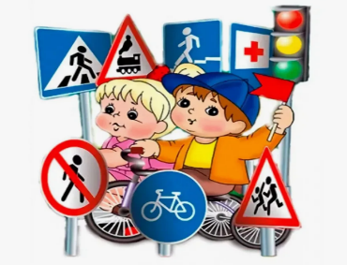
-- Правила дорожные всем людям знать положено!
Их учи, запоминай, никогда не нарушай!

28 июня в рамках плановых городских профилактических мероприятий по безопасности дорожного движения «Пешеход» ребята нашего ДОУ подготовили тематический спектакль «Вместе за безопасность дорожного движения». Ребята читали стихи, исполняли песни, наблюдали за героями.
Вместе с ребятами в спектакле принимали участие герои (педагоги ДОУ) - непослушный Вовка, братцы Чёрный Кот и Белый Кот. Они продемонстрировали детям правила неграмотного поведения на дороге. А герои спектакля (ребята) Светофор, Водители и Дорожные знаки рассказали о безопасности на дороге.

Главным зрителем мероприятия стала Инспектор ОГИБДД г. Орска Дарья Валерьевна Пекущая. Вместе с Дарьей Валерьевной ребята посмотрели не только спектакль, но и мультпрезентации «Как переходить дорогу», «Ремень безопасности».

По окончании мероприятия Дарья Валерьевна провела с ребятами лекторий по ПДД, дошкольники получили от Чёрного Кота и Белого Кота памятки по соблюдению ПДД, и все присутствующие сфотографировалась в уютном оформленном зале.

Ребята! Будьте внимательны на дорогах города.
Ваша внимательность сохранит вам жизнь и здоровье!
Ваши воспитатели.

